1. Kochrezepteverwaltung
   1. Allgemein

Erstellen Sie eine Softwareanwendung zur Verwaltung von Kochrezepten.

Verwenden Sie dazu die zur Verfügung stehende MySQL/MariaDB Datenbank REZEPT. Diese steht als Workbench-, SQL-Datei und ERM (PDF) zur Verfügung.

Führen Sie in einer gesonderten Dokumentation an, welche Programmiersprache und Software Sie verwendet haben – immer inkl. Versionsnummer. Führen Sie auch an, welche Schritte notwendig sind, um die Software auf eine andere Plattform (Webserver Apache, Win10) zu übertragen.

Jede Datei muss Vor- und Nachnamen, Datum und kurze Beschreibung enthalten!

Beachten Sie, dass Sie für jede Seite eine Fehlerbehandlung einbauen müssen!

Verwenden Sie ausschließlich Prepared-Statements (oder Vergleichbares zur Vermeidung von SQL-Injection).

* 1. Anforderungen

Es ist eine Softwareanwendung zur Verwaltung von Kochrezepten (inkl. Einheit, Zutat usw.) zu erstellen.

Es gibt mehrere Zubereitungsmöglichkeiten für ein Essen, die Bezeichnung des Gerichts darf aber trotzdem nur einmal in der Datenbank gespeichert werden (unique)!

* + 1. Datenbank
* REZEPT: MariaDB InnoDB.
* Referentielle Integrität: Cascade
  1. Bedienoberfläche

Die im Folgenden angegebenen Vorgaben, sind ausschließlich mit PHP (PDO) erstellt. Sie dürfen natürlich davon abweichen!

1. Erstellen Sie ein Menü, um die folgenden Menüpunkte anwählen zu können.
2. Menüpunkte:

# Neues Rezept hinzufügen

* + Rezeptnamen: wird nur hinzugefügt, wenn er noch nicht in der DB vorhanden ist
  + PHP - Vorschlag zur Vereinfachung: der Benutzer kann angeben, wie viele Zutaten das Rezept enthält, dann kann er aus einer Liste auswählen und die Menge angeben

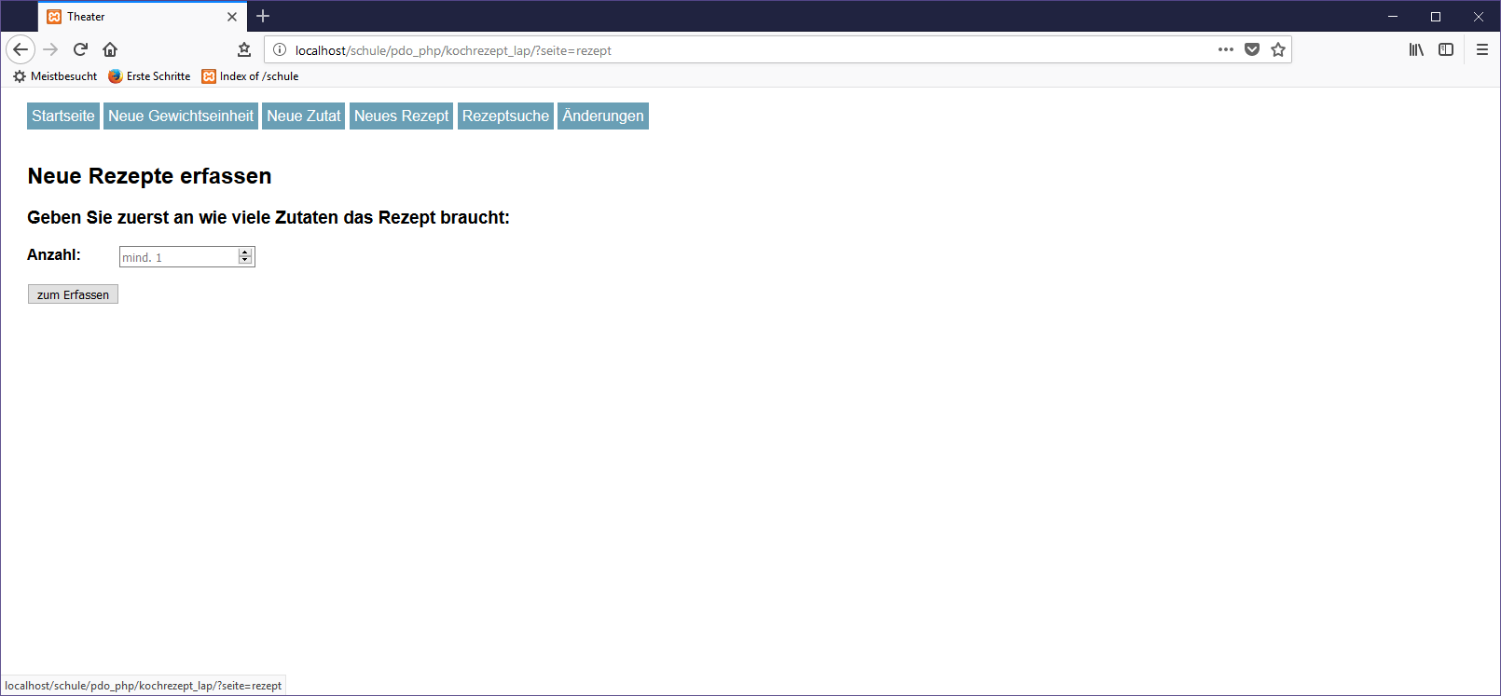

Abbildung : Neues Rezept erfassen – Anzahl der Zutaten

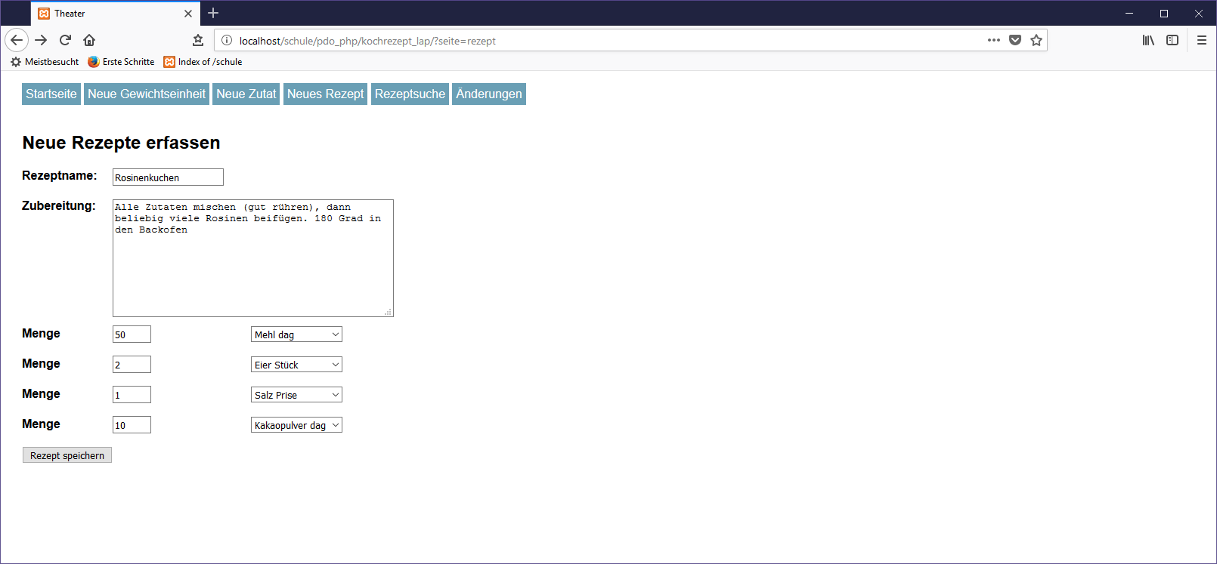

Abbildung : Rezept inkl. Zubereitung und Zutaten

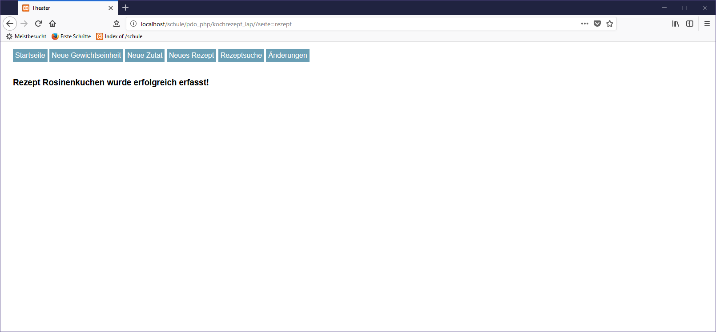

Abbildung : Textausgabe nach erfolgreicher Speicherung

### Zusätzliche Fehlerbehandlung

* Wurde bei der Menge 0 oder nichts eingegeben muss eine Fehlermeldung ausgegeben werden und die Möglichkeit zur Korrektur bestehen, z.B. Zurück-Button.

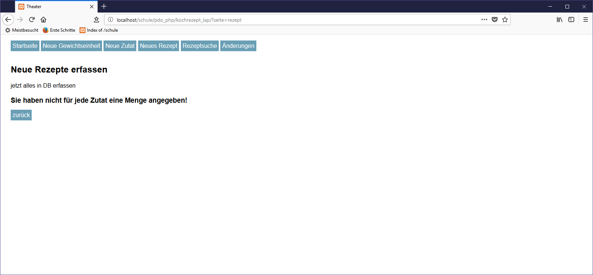

Abbildung : Fehlermeldung bei falscher oder fehlender Menge

# Rezeptsuche

* + Bestimmtes Rezept suchen – Ausgabe alle entsprechenden Rezepte die „ähnlich heißen“ (Buchstabenfolge die in der Rezeptbezeichnung im Wortverlauf vorkommt, z.B. kuchen liefert Kirschkuchen, Marmorkuchen usw.). Dann erfolgt eine explizite Auswahl (z.B. Marmorkuchen) und zuletzt werden alle in der DB gespeicherten Rezepte zu diesem Gericht angezeigt.
  + Beispiele:

## Beispiel 1: Suche nach „kuchen“

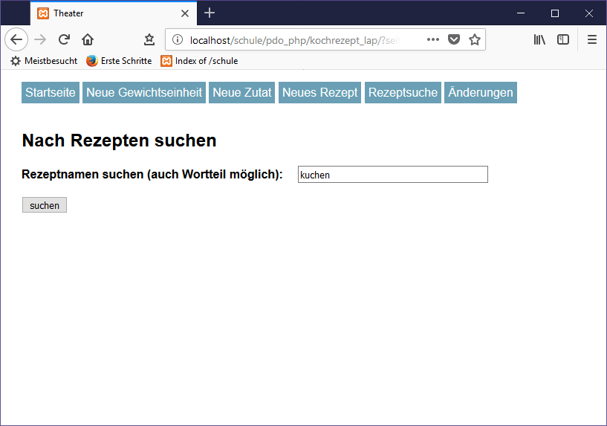

Abbildung : Suchwort

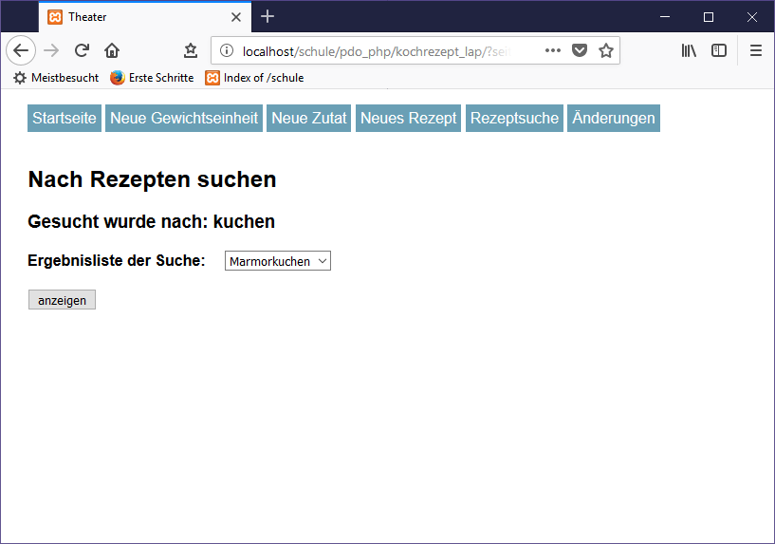

Abbildung : Ergebnisliste

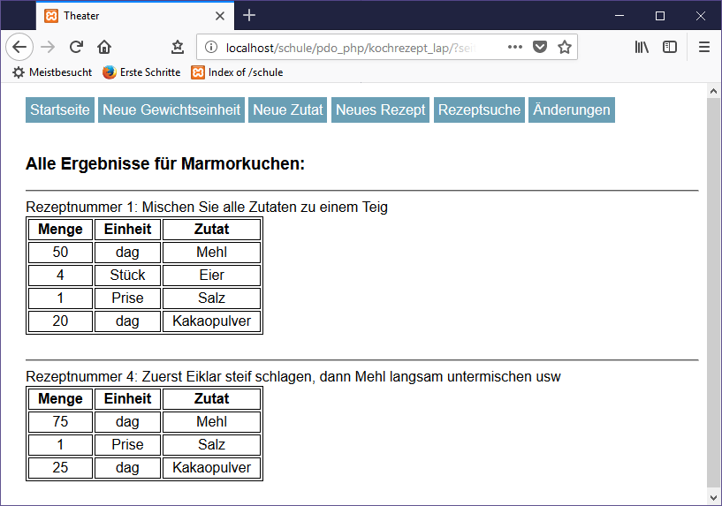

Abbildung : Rezepte für Gericht

## Beispiel 2: Suche nach „schnitzerl“

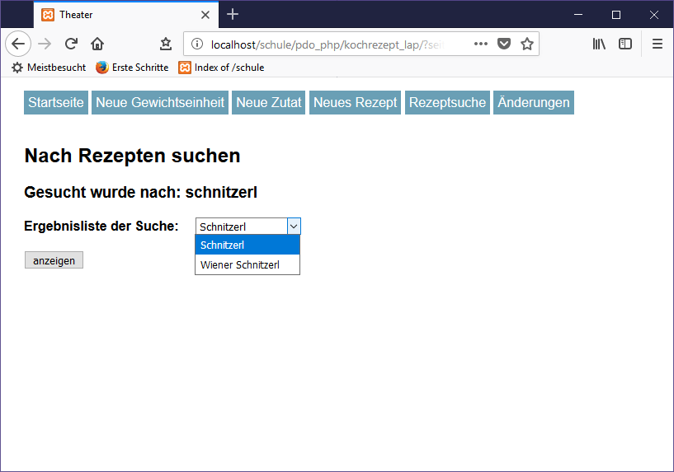

Abbildung : Ergebnisliste Beispiel 2

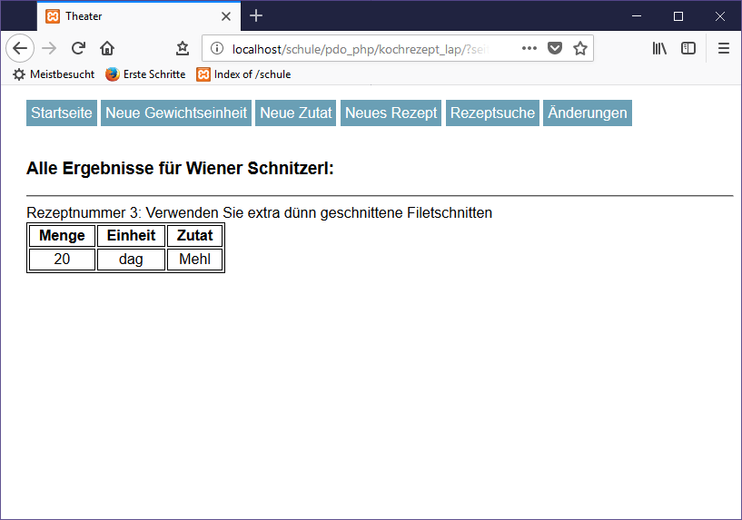

Abbildung : Rezept für Ergebnislistenauswahl Beispiel 2

# Abgabe

Wenn Sie fertig sind, präsentieren Sie Ihr Arbeitsergebnis und die Funktionalität der Software der Lehrkraft. Speichern Sie alle Dateien in einen Ordner und geben Sie diesen ab (Implementierung wird gesondert bewertet).

Sie haben für die Aufgabenstellung 5 UEH Zeit!